**基于Matlab的MIMO通信系统仿真**

**朱鹏程**

（东南大学，江苏省南京市，211189）

**摘 要：**MIMO作为多输入多输出天线通信系统，有较高的频谱利用率和较大的系统容量。利用MIMO同时可以提高信道的可靠性，降低误码率。通过对MIMO系统模型和分集技术的分析，本文使用Matlab建立了MIMO通信系统仿真模型，对其通信过程进行了详细分析，并对MIMO系统的性能和其他编码方式的性能进行了对比分析。

**关键词：**MIMO；QPSK；信道编码；Matlab仿真

Simulation of MIMO Communication System Based on

Matlab****

Zhu Pengcheng

( South-East University,NanJing,211189)

**Abstract:**MIMO is a multiple input multiple output antenna communication system with high spectrum utilization and large system capacity. The use of MIMO can simultaneously improve the reliability of the channel and reduce the bit error rate. Based on the analysis of MIMO system model and diversity technology, the simulation model of MIMO communication system is established by Matlab. The article analyzed the communication process in detail, and compared the performance of MIMO system and other coding methods.

**Key words:** MIMO;QPSK;;Channel coding; Matlab simulation

引言：

MIMO是多输入多输出天线通信系统，在移动通信技术标准中被广泛采用。MIMO通信系统的提出，使得空时处理的多天线技术，为如今移动互联网带宽和质量的问题提供了新的解决方法，通过空时编码实现的发射分集以及空分复用的方案成为了无线通信领域的一个焦点。本文先对MIMO通信进行了系统的概述，然后详细介绍了MIMO通信系统的基本原理，包括MIMO信道模型，信道编码，分集复用以及QPSK调制等部分的原理，旨在用Matlab建立仿真模型，来对其性能进行分析。

1**.MIMO通信系统模型**

**1.1MIMO 概述**

**作者简介：**朱鹏程，（1999-），男，东南大学学生，E-mail: 1031286842@qq.com.

MIMO（Multiple-input Multiple-output）是一种用来描述多[天线](http://zh.wikipedia.org/wiki/%E5%A4%A9%E7%BA%BF" \o "天线)[无线通信](http://zh.wikipedia.org/wiki/æ çº¿éä¿¡" \o "无线通信)[系统](http://zh.wikipedia.org/wiki/ç³»ç»" \o "系统)的抽象数学模型，能利用发射端的多个天线各自独立发送信号，同时在接收端用多个天线接收并恢复原信息，于是，MIMO能大大提高频谱利用率和系统容量，是新一代移动通信技术的核心技术之一。

**1.2 MIMO系统的信道模型**

MIMO系统采用多发送多接收的天线系统, 有副

发送天线, 副接收天线，其模型如图1.2所示。用表示第i根发送天线到第j根接收天线之间的信道衰落系数, 表示i副发送天线发送的信号, 为第j 副接收天线接收到的信号,考虑平坦的衰落信道则它们之间关系写成矩阵的形式为： （1）

其中定义为发射天线在发射的信号向量； 表示接收天线在时间t接收的信号向量；表示t时刻的加性高斯白噪声向量；

，H为信道衰落系数矩阵。其中的幅度服从Rayleigh分布。

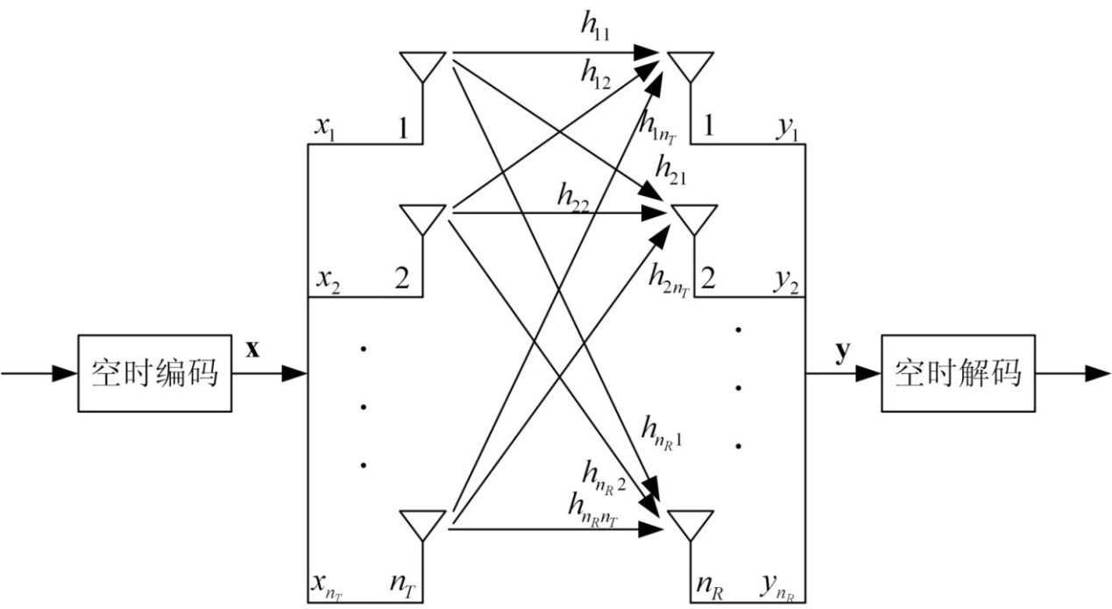

图1.2

**1.3 MIMO系统的基本原理**

## 1.3.1基本流程

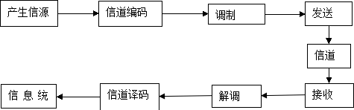

图1.3.1

## 1.3.2 MIMO原理

（1）核心思想：

MIMO是时间上空时信号处理同空间上分集结合。

时间上空时通过在发送端采用空时码实现：空时分组、空时格码，分层空时码。

空间上分集通过增加空间上天线分布实现。此举可以把原来对用户来说是有害的无线电波多径传播转变为对用户有利。

代表发射天线，代表接收天线,X代表发射信号,满足瑞利分布

信道矩阵

接收矢量，即接收信号为信道衰落系数×发射信号+接收端噪声

1. 分集与复用

根据各根天线上发送信息的差别，MIMO可以分为发射分集技术和空间复用技术。

发射分集：在不同的天线上发射包含同样信息的信号(信号的具体形式不一定完全相同)，达到空间分集的效果，起到抗衰落的作用，其中空时块码（STBC）是典型代表。

空间复用：在不同的天线上发射不同的信息，获得空间复用增益，从而大大提高系统的容量和频谱利用率，其中分层空时码是典型代表。

Alamouti[1]提出了采用两个发射天线和一个接收天线的系统可以得到采用一个发射天线两个接收天线系统同样的分集增益。将每k个输入字符映射为一个矩阵，矩阵的每行对应在 p个不同的时间间隔里不同天线上所发送的符号。在此例中，信源发送的二进制信息比特首先进行星座映射。假设采用4进制的调制星座，m =log2 M = 2。将从信源来的二进制信息比特，每2比特分为一组（此例中是x1和x2），对连续的两组比特进行星座映射，得到两个调制符号x1,x2。把这两个符号送入编码器，并按照如下方式编码：

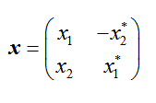

在第一个发送时刻，符号 x1在天线1上发送出去，符号x2在天线2上发送出去。第二个时刻，符号在天线1上发送出去，符号在天线2上发送出去。可以看出，两幅发送天线上发送信号批次存在着一定的关系，因此这种空时码是基于发送分集的，两幅发送天线上发送的信号满足正交特性。

考虑单天线接收，用,表示第1，2个发射信号间隔接收天线的接收信号[2]：

 （2）

通过STBC译码将接收信号译码可以得到判决统计信号：

 （3）

1. QPSK调制

在数字信号的调制方式，QPSK四相移键控是目前最常用的一种卫星数字信号调制方式,它具有较高的频谱利用率、较强的抗干扰性、在电路上实现也较为简单。

QPSK信号的正弦载波有4个可能的离散相位状态，每个载波相位携带 2个二进制信号。QPSK利用载波的四种不同相位来表征数字信息。因此，对于输入的二进制数字序列应该进行分组，将每两个比特编为一组；然后用四种不同的载波相位去表征它们。例如，若输入二进制数字信息序列为10110100，则可将它们分成10,11,01,00，然后用四种不同的相位来分别表示它们。

QPSK是在M=4时的调相技术，它规定了四种载波相位，分别为 45°，135°，225°，315°，调制器输入的数据是二进制数字序列，为了能和四进制的载波相位配合起来，则需要把二进制数据变换为四进制数据，这就是说需要把二进制数字序列中每两个比特分成一组，共有四种组合，即 00，01，10，11，其中每一组称为双比特码元。每一个双比特码元是由两位二进制信息比特组成，它们分别代表四进制四个符号中的一个符号。QPSK 中每次调制可传输2个信息比特，这些信息比特是通过载波的四种相位来传递的。解调器根据星座图及接收到的载波信号的相位来判断发送端发送的信息比特。

下图为QPSK系统调制图。

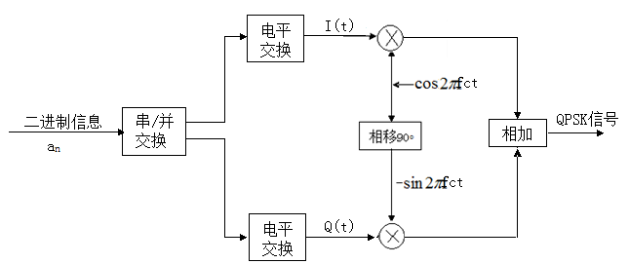

接收端将接收到的信号合并，并进行QPSK解调，可以得到相应的QPSK信号，然后进行维特比译码，即可得到最终的结果。

**2.MIMO系统仿真**

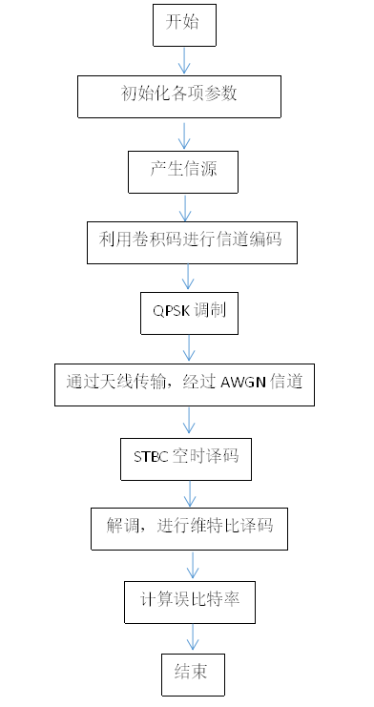

上图为利用Matlab进行MIMO系统仿真的流程图，其中信道编码部分采用卷积码来编码，根据3GPPTS36.2125.1.3.1的规定，可选取如上所示的卷积码来进行信道编码。

卷积码与分组码不同，其编码器具有记忆性，即编码器的当前输出不仅与当前输入有关，还跟以前时刻的输入有关。速率R=k/n、存储器阶数为m的卷积编码器可用k个输入、n个输出、输入存储器阶数为m的线性序贯电路实现，即输入在进入编码器后仍会多存储m个时间单元。通常，n和k都是比较小的整数，k<n，信息序列被分成长度为k的分组，码字被分成长度为n的分组。当k＝1时，信息序列无需分组，处理连续进行。值得注意的是，卷积码不像分组码，较大的最小距离和低错误概率不是通过增加k和n实现的，而是通过增加存储器阶数m实现的。

卷积码的编码分为两类：前馈和反馈。

卷积码的译码可以分成两大类：代数译码的门限译码、概率译码的序列译码与维特比译码。在该数字通信系统中，我们采用的是维特比译码。

（1）最大似然译码：

如果所有码字都是等概率发送,则最佳的译码方法是:收到序列r后,译码器对所有2k个码字计算条件概率。若某一个似然函数取最大值,则译码器认为码字就是最可能发送的码字，这种译码方案称为最大似然译码,它的译码错误概率最小,但复杂性却随码长呈指数增长。

在维特比译码中，硬判决时，信道可假设为较理想的二进制对称BSC信道，此时最大似然准则又可等效于最小汉明距离准则；而软判决则常用最大似然准则。在仿真中，我们采用的是硬判决。

（2）译码算法：

Viterbi译码算法的步骤可以简述如下:

➀从某一时间单位j=m开始,对进入每一状态的所有长为j段分支的部分路径,计算部分路径度量。对每一状态,挑选并存贮一条有最大度量的部分路径及其部分度量值,称此部分路径为幸存路径。

➁j增加1,把此时刻进入每一状态的所有分支度量，和同这些分支相连的前一时刻的幸存路径的度量相加，得到了此时刻进入每一状态的幸存路径，加以

存储并删去其它所有路径，因此幸存路径延长了一个分支。

➂若j<L+m,则重复以上各步,否则停止,译码器得到了有最大路径度量的路径。

卷积码的距离特性决定了它的纠错性能，而卷积码的性能取决于所采用的译码方法及码的距离特性。

**3.仿真结果及分析**

**3.1仿真结果**

**3.2结果分析**

由上图可以看出，随着信噪比的增大，误码率逐渐降低。且随着接收天线数的增加，空时编码的分集增益就越高，误码率下降，系统性能得到了很好的改善。

采用信道卷积编码的方式也能够降低误码率，改善通信质量，因为卷积码有纠错功能。

在信噪比较小的时候，几种信道编码方式的误码率相差无几，当信噪比大到一定程度时，2×2卷积信道编码的误码率最低，性能最优。

# 参考文献：

1. 李焜、王喆. MIMO系统中的空时分组码（STBC）的性能分析[J]. 无线通信技术, 2008（4）: 11-16.
2. 周炯槃、庞沁华、续大我、吴伟陵、杨鸿文.通信原理[M].第四版.北京: 北京邮电大学出版社, 2015.

科技报告

学位论文